湘阴一中2015级高一第二次单元检测
化学试卷
考试时间：90分钟 总分：100分 出卷人：杨海翔 审卷人：邓海波
可能用到的相对原子质量： H: 1 C:12 N:14 O:16 Na:23 Mg:24 Al:27 S:32 Cl:35.5 K:39 Ca:40 Fe:56 Cu:63.5

第Ⅰ卷（选择题，共50分）
一、选择题（每小题只有一个正确答案，每小题2分，共50分）
1．下列物质的水溶液能导电，但属于非电解质的是（ ）
A．AlCl₃ B． Cl₂ C． NaHCO₃ D． CO₂
2．做焰色反应实验时所用的铂丝，每次用完后都要（ ）
A．用滤纸擦干净后才能使用 B．用水多洗几次
C．用稀盐酸洗涤后，再灼烧到无颜色时为止
D．先用稀盐酸洗涤，后用水洗涤
3．关于Na₂CO₃与NaHCO₃的性质判断正确的是( )
A．常温下溶解度：Na₂CO₃＜NaHCO₃
B．热稳定性：Na₂CO₃＜NaH CO₃
C．与同浓度同体积的盐酸反应的速率：Na₂CO₃＞NaHCO₃
D．与澄清石灰水反应，均有白色沉淀生成
4．下列钠的化合物与其性质或用途不相符的是( ) A．Na₂O₂——淡黄色固体，可作漂白剂
B．Na₂O——白色固体，性质不稳定加热可生成Na₂O₂
C．NaCl——用于调味，医疗上作生理盐水
D．Na₂CO₃——性质稳定，可用于治疗胃酸过多
5.下列反应需要加入氧化剂才能实现的是( )
A．Cl₂→Cl⁻ | B．H⁺ →H₂ | C．MnO₂ →Mn²⁺ | D．Zn→Zn²⁺
6．实验室制备Al(OH)₃沉淀，最适宜的方法是 （ ）
A、AlCl₃溶液中加入NaOH溶液 B、AlCl₃溶液中加入足量的氨水
C、NaAlO₂溶液中加入浓盐酸 D、Al₂O₃溶于足量热水中
7．．将一小块钠投入盛MgCl₂溶液试管里，不可能观察到的现象是 ( )
A.熔成小球并在液面上游动 B.有嘶嘶的响声
C.溶液底部有银白色物质生成 D.溶液变浑浊
8．向下列溶液中分别加入钠的小颗粒，溶液里无固体析出的是（ ）
A.FeCl₃溶液 B.Ca（OH）₂饱和溶液 C.CuSO₄溶液 D.盐酸
9.下列试剂不能把等物质的量浓度的Na₂CO₃溶液、NaHCO₃溶液鉴别开的是（ ）
A.CaCl₂溶液 B.澄清石灰水 C.稀盐酸 D.酚酞溶液
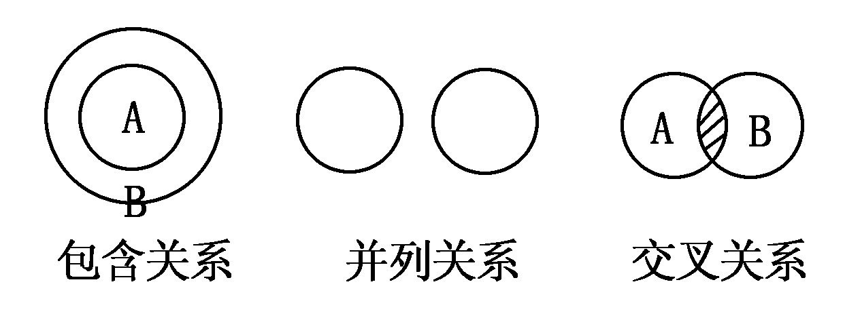
10．化学概念在逻辑上存在右图所示关系，对下列概念的说法正确的是（ ）
A. 溶液与胶体属于包含关系
B. 化合物与氧化物属于包含关系
C. 电解质与化合物属于交叉关系
D. 氧化还原反应与化合反应属于并列关系
11．某学生在实验室做实验：在铝盐溶液中逐滴加入NaOH溶液直至过量。请选择符合实际情况的图像（ ）注：横坐标表示n(OH⁻)，纵坐标表示n[Al(OH)₃ ]。
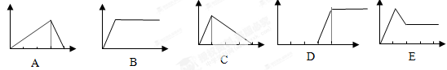
12．设阿伏加德罗常数的值为N_{A}，则下列说法不正确的是（ ）
A. 1molNa参加氧化还原反应时转移电子数为N_{A}
B. 3.2gSO₂与2.3gNO₂所含有的氧原子数相等
C. 1molNa₂O₂与足量水反应后转移的电子数为2N_{A}
D. 1L0.1mol/LMgCl₂溶液中Cl⁻ 离子数为0.2N_{A}
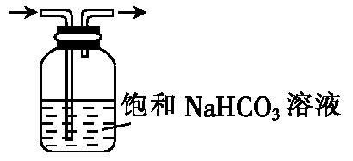
13. 在托盘天平右盘上放一个盛有100mL3 mol·L⁻¹NaOH溶液的烧杯，左盘上放一个盛有100mL3 mol·L⁻¹盐酸的烧杯，调节天平至平衡，然后在两烧杯中各加入等质量2.7g的铝片，反应完全后，则天平可能出现的情况是 （ ）
A．左盘上升 B．右盘下沉 C．仍保持平衡 D．无法判断
14．配制100ml 1.0mol/L Na₂CO₃溶液，下列操作正确的是( )
A、称取10.6g无水碳酸钠，加入100ml容量瓶中，加水溶解、定容
B、称取10.6g无水碳酸钠，加入100ml蒸馏水，搅拌、溶解
C、转移Na₂CO₃溶液时，未用玻璃棒引流，直接倒入容量瓶中
D、定容后，塞好瓶塞，反复倒转、摇匀
15．人体內的氧有2%转化为氧化性极强的“活性氧”，它能加速人体衰老，被称为“生命杀手”，服用含硒元素（Se）的化合物亚硒酸钠（Na₂SeO₃），能消除人体內的活性氧，由此推断Na₂SeO₃的作用是（ ）
A．作还原剂 B．作氧化剂
C．既作氧化剂又作还原剂 D．既不作氧化剂又不作还原剂
16下列分离、提纯、鉴别物质的方法不正确的是（ ）
A、用渗析的方法除去NaCl溶液中含有的少量淀粉胶体
B 、用加热、蒸发的方法可以除去粗盐中的CaCl₂、MgCl₂杂质
C、分液时，分液漏斗下层液体从下口放出，上层液体从上口倒出
D、用丁达尔效应鉴别Fe(OH)₃胶体和FeCl₃溶液
17．下列实验装置图所示的实验操作，不能达到相应的实验目的的是（ ） 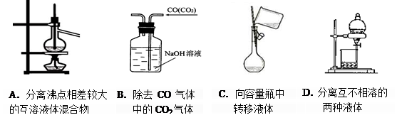
18．分类法是研究化学的一种方法，下列乙中的物质与甲的分类关系匹配的是（ ）
选项 | 甲 | 乙
A | 干燥剂 | 浓硫酸、石灰石、无水氯化钙
B | 电解质 | 冰醋酸、铝、水
C | 酸性氧化物 | 二氧化碳、二氧化硫、三氧化硫
D | 碱性氧化物 | 三氧化铁、氧化钠、氧化铝
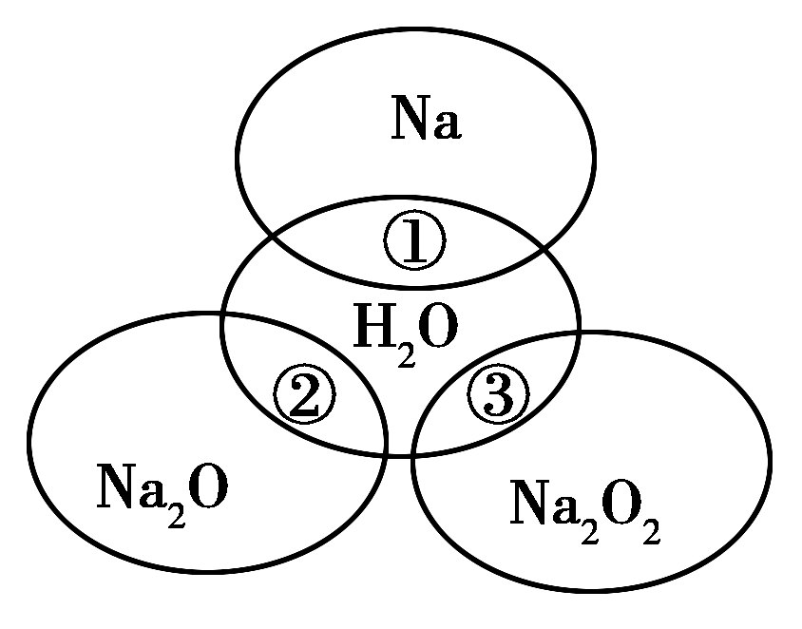
19．右图所示，两圆圈相交的部分表示圆圈内的物质相互发生的反应。已知钠及其氧化物的物质的量均为0.1 mol，水的质量为100 g。下列说法正确的是( )
A．Na₂O₂中阴阳离子数目之比为1∶1
B．反应①的离子方程式为：Na＋2H₂O===Na＋＋2OH－＋H₂↑
C．反应③最多能产生0.05 mol O₂
D．①、②、③充分反应后所得溶液的质量分数从大到小顺序：①＞②＞③
20．下表中对陈述Ⅰ、Ⅱ的正确性及两者间是否具有因果关系的判断都正确的
选项 | 陈述Ⅰ | 陈述Ⅱ | 判断
A | 碳酸钠溶液可用于治疗胃病 | Na₂CO₃可与盐酸反应 | Ⅰ对，Ⅱ对，有
B | 向Na₂O₂粉末中滴入酚酞先变红后褪色 | Na₂O₂与水反应生成氢氧化钠和H₂O₂ | Ⅰ对，Ⅱ错，无
C | 氧化铝是碱性氧化物 | 氧化铝不能和酸反应 | Ⅰ对，Ⅱ对，有
D | 过氧化钠可用于航天员的供氧剂 | Na₂O₂能和CO₂和H₂O反应生成O₂ | Ⅰ对，Ⅱ对，有
21．把Fe粉、Cu粉置于FeCl₃溶液中，充分反应后加入KSCN不现红色，下列情况不能成立的是（ ）
A、铁不剩余，Cu剩余 B、铁、铜均剩余
C、铁剩余，含Cu²⁺ D、铜剩余，含Fe²⁺
22．质量分数为ω的NaOH溶液，其物质的量浓度为a mol/L，加热蒸发水，使其质量分数变为2ω，此时溶液中NaOH的物质的量浓度为b mol/L，则a与b的关系正确的是 （ ）（提示：NaOH溶液的密度随着浓度增大而增大。）
A．b = 2a B．a = 2b C．b ＜ 2a D．b ＞ 2a
23．下列反应的现象描述与离子方程式都正确的是( )
A．金属镁与稀盐酸反应：有气泡逸出
Mg＋2H＋＋2Cl－===MgCl₂＋H₂↑
B．氯化钡溶液与稀硫酸反应：有白色沉淀生成
Ba^{2＋}＋SO₄^{2—}===BaSO₄↓
C．碳酸钠溶液与盐酸反应：有气泡逸出
Na₂CO₃＋2H＋===2Na＋＋CO₂↑＋H₂O
D．NaHCO₃溶液中加入过量的Ba(OH)₂溶液：有白色沉淀产生
2HCO₃—＋Ba^{2＋}＋2OH－===BaCO₃↓＋2H₂O＋CO₃^{2—}
24．右图是某学校实验室从化学试剂商店买回的硫酸试剂标签上的部分内容。
据此，下列说法正确的是( )
硫酸 化学纯 (CP) (500 mL)
品名：硫酸
化学式：H₂SO₄
相对分子质量：98
密度：1.84 g·cm^{－3}
质量分数：98%
A. 该硫酸的物质的量浓度为18.4 mol/L
B. 1 mol Zn与足量的该硫酸反应，产生22.4 L氢气
C. 配制20 mL 4.6 mol/L的稀硫酸需用量筒取该硫酸5.00 mL
D．该硫酸与等体积的水混合后所得溶液的物质的量浓度等于9.2 mol/L
25.某学生用NaHCO₃和KHCO₃组成的混合物进行实验,测得如下数据(盐酸的浓度相同,二氧化碳的体积是标准状况下测定的):
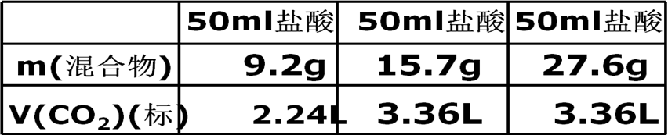
则下列分析推理不正确的是( )
A.根据表中数据能计算出混合物中NaHCO₃的质量分数
B.加入混合物9.2g时盐酸过量
C.盐酸的物质的量浓度为3.0mol/L
D.15.7g混合物恰好与盐酸完全反应

湘阴一中2015级高一第二次单元检测
答题卷 (考完后只收此卷)
(命题人：杨海翔 审题人：邓海波 时间90分钟 总分100分)
- 选择题答题栏（共25×2=50分）
题号 | 1 | 2 | 3 | 4 | 5 | 6 | 7 | 8 | 9 | 10 | 11 | 12 | 13
答案
题号 | 14 | 15 | 16 | 17 | 18 | 19 | 20 | 21 | 22 | 23 | 24 | 25
答案
二、填空题（本大题包括4题，每空2分共50分）
26. （16分）
(1)在铝与氢氧化钠溶液反应中，氧化剂是_________，5.4g铝与足量氢氧化钠溶液反应放出的气体在标准状况下体积为_________L,转移的电子数为________。
(2)如何除去杂质，提纯下列各物质
混合物成分 | 提纯所用试剂的化学式 | 离子方程式
（a）MgO中混有少量Al₂O₃杂质
（b）NaHCO₃溶液中混有少量Na₂CO₃
(3)向沸水中逐滴加入5～6滴氯化铁饱和溶液，继续煮沸至溶液呈红褐色，停止加热即制得氢氧化铁胶体,发生反应的化学方程式为_____________________。27.(10分)
对金属制品进行抗腐蚀处理，可延长其使用寿命。以下为铝材表面处理的一种方法：
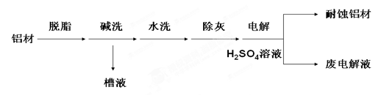
(1)碱洗的目的是除去铝材表面的自然氧化膜，碱洗时候常有气泡冒出，原因是
_____________________________。（用离子方程式表示）；往废电解液中加入NaHCO₃时会出现气泡，原因是_____________________。（用离子方程式表示）
(2)为将碱洗槽液中的铝以沉淀形式回收，最好向槽液中加入下列试剂中的
A. NH₃ B.CO₂ C. NaOH D.HCl
(3)耐蚀铝材因为其表面形成坚硬的 （填化学式），这种物质有时候也可以用来作耐火材料，是因为__________________。
28．（18分）某同学利用下图所示的实验装置进行铁跟水蒸气反应的实验,并继续探究铁及其化合物的部分性质。
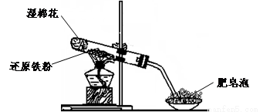
请回答下列问题:
（1）硬质试管中发生反应的化学方程式为 。
（2）该同学欲确定反应一段时间后硬质试管中固体物质的成分,设计了如下实验方案:①待硬质试管冷却后,取少许其中的固体物质溶于稀硫酸得溶液B;
②取少量溶液B滴加KSCN溶液,若溶液变红色则说明硬质试管中固体物质的成分是(只有一个选项符合题意) ,若溶液未变红色则说明硬质试管中固体物质的成分是(只有一个选项符合题意) 。
A．一定有Fe₃O₄,可能有Fe B. 一定有Fe₃O₄和Fe C.只有Fe₃O₄ （3）该同学按上述实验方案进行了实验,结果溶液未变红色,原因是 。（用离子方程式表示）。
（4）该同学马上另取少量溶液B,使其跟NaOH溶液反应。若按下图所示的操作,可观察到生成白色沉淀,迅速变成灰绿色,最后变成红褐色的现象,请写出与上述现象相关的反应的化学方程式 、 。
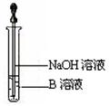
（5）一段时间后,该同学发现（3）中未变红的溶液变成红色,说明Fe²⁺具有 _____性。由此可知,实验室中含Fe²⁺的盐溶液需现用现配制的原因是 ，并且配制含Fe²⁺的盐溶液时应加入少量 。
29．（6分）把NaOH、MgCl₂、AlCl₃三种固体组成的混合物溶于足量水后有1.16g白色沉淀，在所得的悬浊液中逐滴加入1mol/LHCl溶液，加入HCl溶液的体积V与生成沉淀的质量m的关系如下图所示。试回答：
（1）A点的沉淀物的化学式为 。
（2）原混合物中AlCl₃的质量是 。
（3）Q点HCl溶液加入量是 ml。
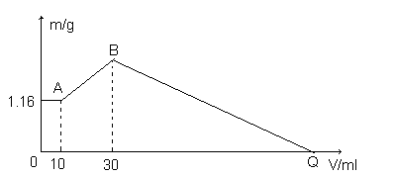

湘阴一中2015级高一第二次单元检测
化学参考答案
- 选择题答题栏（共25×2=50分）
题号 | 1 | 2 | 3 | 4 | 5 | 6 | 7 | 8 | 9 | 10 | 11 | 12 | 13
答案 | D | C | D | D | D | B | C | D | B | B | A | C | C
题号 | 14 | 15 | 16 | 17 | 18 | 19 | 20 | 21 | 22 | 23 | 24 | 25
答案 | D | A | B | A | C | C | D | C | D | B | A | D
二、填空题（本大题包括4题，每空2分共50分）
26. （16分）
(1) H₂O（2分）， 6.72L（2分）0.6N_{A}或3.612×10²³（2分）
(2) NaOH（2分），Al₂O₃+2OH⁻=2AlO₂⁻+H₂O（2分）
CO₂（2分），CO₃²⁻+ CO₂+H₂O=2 HCO₃－（2分）
(3)FeCl3+ 3H₂O Fe(OH)₃(胶体)+3HCl（2分）
27.(10分)
- 2Al+2OH+2H₂O=2AlO₂⁻+3H₂↑（2分）
HCO₃⁻ +H⁺=CO₂↑+H₂O（2分）。
(2) B （2分）
(3)Al₂O₃（2分）,氧化铝熔点高（2分） 。
28 （18分）
（1）3Fe + 4H₂O(g) 或Fe₃O₄+ 4H₂ (2分) （2）A(2分),B(2分)
（3）Fe + 2Fe³⁺＝ 3Fe²⁺(2分)(出现此方程式才给分,只写Fe₃O₄ + 8H⁺＝ Fe²⁺ +2Fe³⁺ +4 H₂O不给分)
（4）FeSO₄ + 2NaOH ＝ Fe(OH)₂↓+ Na₂SO₄ (2分) 4Fe(OH)₂ + O₂ + 2H₂O ＝ 4Fe(OH)₃ (2分)
（5）还原（2分）,Fe²⁺易被空气中的氧气氧化而变质（2分）,铁粉（2分）
29．（每空2分共6分）
（1） Mg（OH）₂ ，（2分）
（2） 2.67 g，（2分）
（3） 130 ml。（2分）

